Команда № 5. Модуль C. Проектирование.

# ОБЗОР АНАЛОГОВ.

Моделирование бизнес-процессов позволило выявить ряд возможностей по их трансформации и создания цифрового продукта, обеспечивающего мультиплатформенность для всех участников процесса. Основные инструменты для реализации задачи:

* Моделирование бизнес-процессов;
* Машинное обучение и анализ больших данных;
* Платформа «Уберизации»;
* Смарт-контракты на оказание услуг (блокчейн).

Выбор инструментов основан на анализе опыта их применения в транспортных компаниях Российской Федерации.

Например в ОАО «РЖД» реализованы сервисы проекта «Интертран», которые уже работают. Это безбумажная мультимодальная грузовая перевозка. Введен целый комплекс решений: это электронный документооборот, это рабочие места для сотрудников, которые работают в порту. Эффект — сокращение перевозки на четверо суток транзитных грузов только за счет цифровых инструментов [1].

Применение технологии блокчейн позволяет обеспечить доверие к информации и сформировать доверенную среду с контрагентами. Как результат, на основании математических алгоритмов возможно внедрение смарт-контрактов при взаимодействии с различными участниками перевозки, так.

Эффективность внедрения платформенных продуктов связана с возможностью совершать пиринговые или квази-пиринговые транзакции, минимизировать число звеньев между поставщиком и заказчиком услуг, реализовать рейтинговую систему оценки качества услуг, в том числе количественную оценку их качества и обоснованный выбор лучшего решения.

Оценка эффектов внедрения проекта соответстсвует целям Паспорта проекта Цифровая трансформация транспортной отрасли в РФ, в т.ч.:

к 2024 году более 30% перевозочных документов переведены в цифровой вид (грузовых).

к 2024 году в 2 раза увеличен объем транзитных перевозок контейнеров для автомобильного и железнодорожного транспорта

к 2030 году увеличение средней коммерческой скорости грузового автомобиля/поездаот 11% до 75% в зависимости от вида транспорта и дальности перевозки

# ТЕХНИЧЕСКОЕ ЗАДАНИЕ НА РАЗРАБОТКУ МДО.

## Введение

В целях обеспечения устойчивого развития Бугульминского района Республики Татарстан определена необходимость создания цифровой транспортно-логистической платформы, объединяющей ключевых участников перевозочного процесса, в которую на основании входных параметров, поступающих от «грузоотправителя» на основании математических алгоритмов формируется потребность в перевозке грузов на различные периоды времени (среднесрочные, краткосрочные). Это позволяет «системе», но основании информации от «перевозчиков» о наличии ресурсов для выполнения заказа (техника, пропускные способности и т.п.) сформировать в автоматическом режиме маршрут следования груза, оценить его стоимость и сформировать коммерческое предложение для грузоотправителя. При подтверждении всех сторон готовности заключить контракт – математический алгоритм формирует типовой договор на перевозку груза, который цифровой подписью «акцептуется» сторонами договора. В результате запуксается процесс планирования ресурсов у перевозчика и последующее обеспечение перевозки ресурсами в заданные конрактами условиями (срок доставки, стоимость и т.п.).

## Основания для разработки

Основанием для разработки системы является выполнение конкурсного задания Чемпионата Digital Skills 2022.

## Назначение разработки

Одним из решений задач развития транспортной отрасли является создание "цифровой транспортно-логистической платформы" – как совокупность бизнес-сервисов обмена логистической информацией, сопровождающих планирование и осуществление перевозочного процесса, включающих территориально и функционально распределенные ИТ-решения, платформы и информационные системы, владельцами и (или) операторами которых могут являться бизнес и органы государственной власти.

## Требования к программе или программному изделию

* + 1. Требования к системе в целом
       1. Требования к структуре и функционированию системы

МДО Системы должен быть централизованным, т.е. все данные должны располагаться в центральном хранилище. Система ХД должна иметь трехуровневую архитектуру (первый уровень - источник, второй - хранилище, третий - отчетность).

В МДО Системе предлагается выделить следующие функциональные модули:

* программный модуль размещения, регистрации и обработки заказов на оказание услуг перевозки, включая услуги накопления и перераспределения грузов, а также погрузки/выгрузки;
* программный модуль обработки заказов и построения логистических цепочек доставки грузов;
* программный модуль хранения данных, которая предназначена для хранения данных в структурах, нацеленных на принятие решений
* программный модуль формирования и визуализации отчетности, которая предназначена для формирования бизнес-ориентированных витрин данных и отчетности

## Требования к программной документации

При разработке МДО должны быть разработаны следующие документы:

* программа и методика испытаний;
* руководство пользователя.

## Технико-экономические показатели

## Стадии и этапы разработки

Разработка ПО должна включать в себя следующие этапы:

* + 1. Разработка программного обеспечения Цифровой транспортно-логистической платформы в части создания базовой системы.

В рамках данного этапа должны быть выполнены следующие работы:

* разработка функциональности регистрации заказов на предоставление транспортных услуг;
* разработка функциональности управления и маршрутизации заказов между участниками транспортного рынка;
* разработка функциональности расчета оптимальной загрузки инфраструктуры участников транспортного рынка;
* разработка функциональности формирование предложении по маршрутизации грузов;
* разработка функциональности получение информации смежных систем участников транспортного рынка в части информации о доступности инфраструктуры и внутреннему обмену услугами (в части предоставления ресурсов для перевозки);
* разработка функциональности мониторинга сроков доставки грузов;
* разработка функциональности мониторинга сроков обработки и управления закзами.
  + 1. Разработка программного обеспечения Цифровой транспортно-логистической платформы в части создания программного модуля, регистрации и обработки заказов на оказание услуг перевозки, включая услуги накопления и перераспределения грузов.

В рамках данного этапа должны быть выполнены следующие работы:

* разработка функциональности регистрации прогнозируемой величины объема предстоящего заказа на оказание услуги перевозки на долгосрочные и среднесрочные периоды (от месяца до нескольких лет);
* разработка функциональности регистрации заказа на оказание услуги перевозки;
* разработка функциональности мониторинга процессов обработки заказа на предоставление услуги перевозки.
  + 1. Разработка программного обеспечения Цифровой транспортно-логистической платформы в части создания бизнес-сервисов для оператора транспортно-логистического центра.

В рамках данного этапа должны быть выполнены следующие работы:

* разработка функциональности формирования транспортно-логистических цепочек исполнения заказов на перевозку;
* разработка функциональности управления процессами маршрутизации и согласования объемов заказов и их корректировки.
  + 1. Разработка программного обеспечения Цифровой транспортно-логистической платформы в части создания бизнес-сервисов для грузоперевозчика.

В рамках данного этапа должны быть выполнены следующие работы:

* разработка функциональности планирования ресурсов на обеспечение внутренних услугрегистрация заказа на оказание услуги перевозки;
* разработка функциональности управления внутренним обменом услугами;
* разработка функциональности обеспечения заказов на услуги перевозки;
* разработка функциональности обеспечения внутреннего заказа ресурсами;
* разработка функциональности регистрации параметров выполнения перевозки;
* разработка функциональности взаимодействия с организациями, обеспечивающими погрузку/выгрузку.
  + 1. Разработка программного обеспечения Цифровой транспортно-логистической платформы в части создания бизнес-сервисов мониторинга процессов перевозки.

В рамках данного этапа должны быть выполнены следующие работы:

* разработка функциональности мониторинга сроков доставки грузов;
* разработка функциональности мониторинга исполнения сроков выполнения заказов;
* разработка функциональности мониторинга исполнения сроков обработки заказов;
* разработка функциональности мониторинга наличия ресурсов для перевозки.
  + 1. Разработка документации.

В рамках данного этапа должны быть выполнены следующие работы:

* разработана программа и методика испытаний;
* разработано руководство пользователя.

## Порядок контроля и приемки

Состав, объем и методы испытаний системы определяются документом «Программа и методика испытаний», разрабатываемым на стадии «Рабочая документация».

# МОДЕЛЬ ИНФОРМАЦИОННОЙ UML-2.

Для выполнения поставленной задачи по разработке диаграмм в формате UML-2 использована программная среда VISIO.



Рисунок 1. UML-2 диаграмма прецедентов перевозки груза.



Рисунок 2. UML-2 диаграмма размещения заказа на перевозку.



Рисунок 3. UML-2 диаграмма обработки перевозчиком заказа на перевозку.



Рисунок 4. UML-2 диаграмма получение заказа грузоотправителем.



Рисунок 5. UML-2 диаграмма классов.



Рисунок 6. UML-2 диаграмма действий.



Рисунок 7. UML-2 диаграмма последовательности приемки заказа (без отклонений в процессе).



Рисунок 8. UML-2 диаграмма последовательности отказа в перевозке (по причине отсутствия ресурса для перевозки).



Рисунок 9. UML-2 диаграмма последовательности приемки заказа (с учетом этапа поиска резервных ресурсов).



Рисунок 10. UML-2 диаграмма последовательности управления поездом.

# МОДЕЛЬ МДО ИНФОРМАЦИОННОЙ СИСТЕМЫ.

В соответствии с заданием разработана модель минимального демонстрационного образца (МДО) в нотации UML-2.

Основная логика выполнения процесса связана с внесением ГРУЗООТПРАВИТЕЛЕМ информации о необходимой перевозки груза, с последующей реализацией услуги ПЕРЕВОЗЧИКОМ и формированием необходимых отчетных документов.



Рисунок 11. Модель информационной системы в нотации UML-2.

# ОПИСАНИЕ И СХЕМА ИТ-ИНФРАСТРУКТУРЫ ВСЕЙ ИНФОРМАЦИОННОЙ СИСТЕМЫ.



# РАСЧЕТ ЭКОНОМИЧЕСКОЙ ЭФФЕКТИВНОСТИ И МЕТРИКИ ЭФФЕКТА ОТ ТРАНСФОРМАЦИИ ОРГАНИЗАЦИИ.

Разарабатываемый продукт направлен на увеличение объема перевозок за счет привлечения новых участников процесса, а также сокращение операционных расходов за счет его автоматизации.

Расходная часть проекта TCO (Total Cost Ownership) складывается из нескольких составляющих:

* сопровождение системного программного обеспечения;
* серверное оборудование (стоимость приобретения нового оборудования, стоимость амортизации существующего оборудования, участвующего в проекте);
* работы по внедрению и разработке системы, выполняемые компанией-интегратором;
* годовое сопровождение клиентской кастомизации, где очень важно определить дату, с которой начинается расчет и начисление стоимости поддержки компании-интегратора. Чаще всего этот момент соответствует плановому сроку сдачи проекта в промышленную эксплуатацию. Если в проекте несколько этапов, переход на поддержку может быть с ними соотнесен;
* внутренние ресурсы, участвующие в проекте (бизнес-заказчики, системные аналитики, программисты и т.д.). Внутренняя стоимость рассчитывается как ФОТ, умноженный на 2 (средний показатель, учитывающий все накладные расходы банка);
* внутренние ресурсы, выделенные на последующее сопровождение ИТ-решения.

# МОДЕЛИ БАЗ ДАННЫХ.

В соответствии с заданием разработана модель баз данных в нотации UML-2, которая обеспечивает связь данных в соответствии с выполняемыми процессами и формируемыми продуктами.



Рисунок 12. Модели баз данных.

# WIREFRAME-ЭСКИЗЫ МДО СИСТЕМЫ.

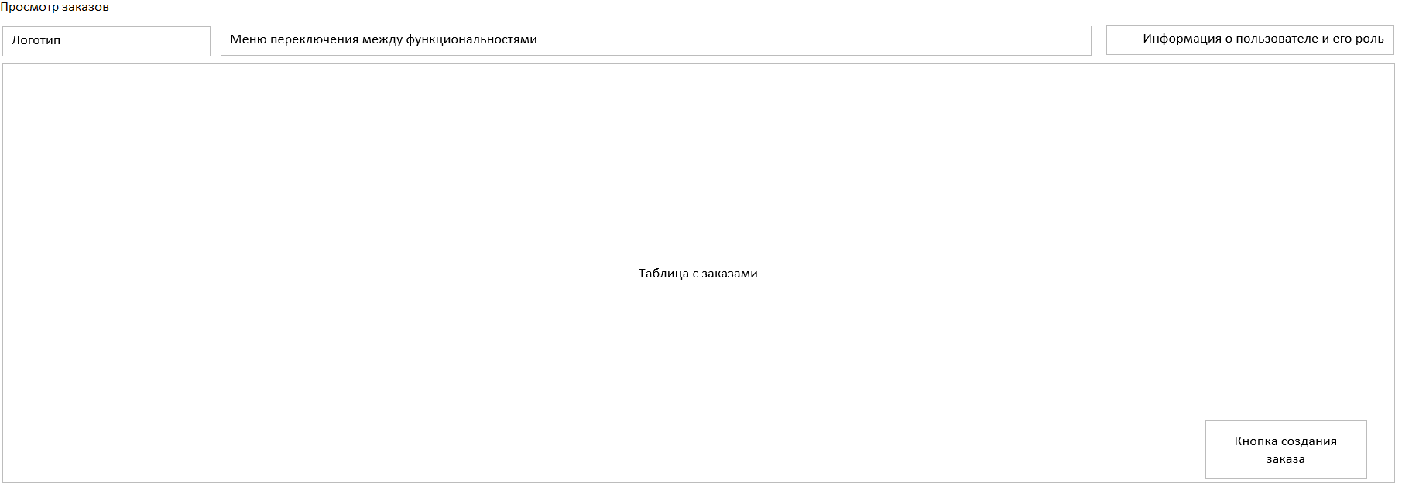

Рисунок 13. Эскиз просмотра списка заказов оператором.

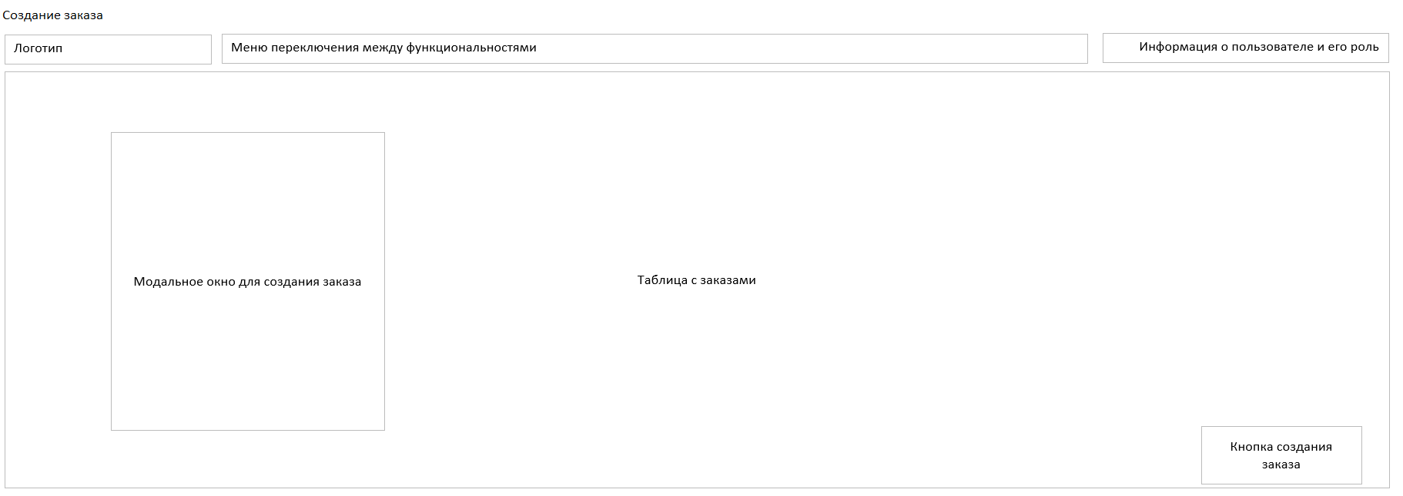

Рисунок 14. Эскиз создания нового заказа грузоотправителем.

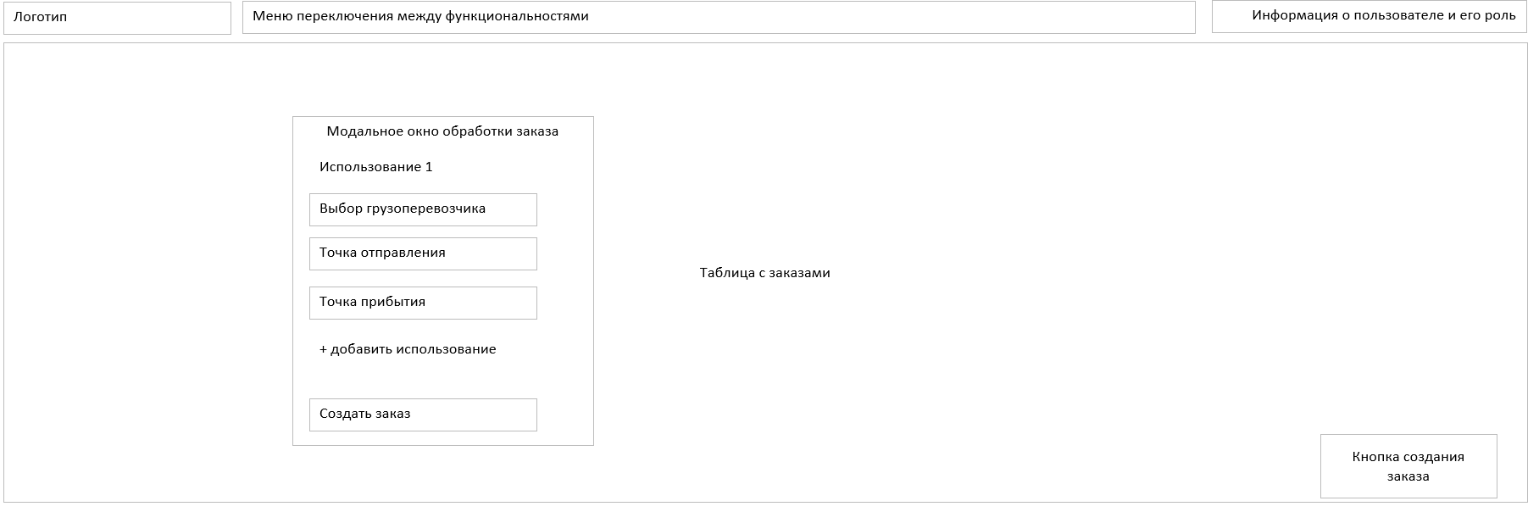

Рисунок 15. Эскиз обработки заказа оператором.

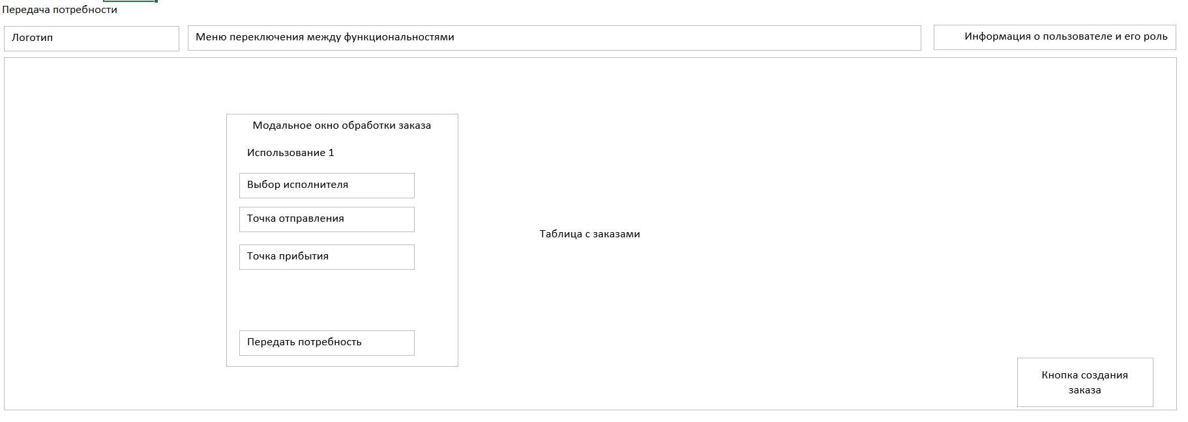

Рисунок 16. Эскиз передача потребности в ресурсах оператором.

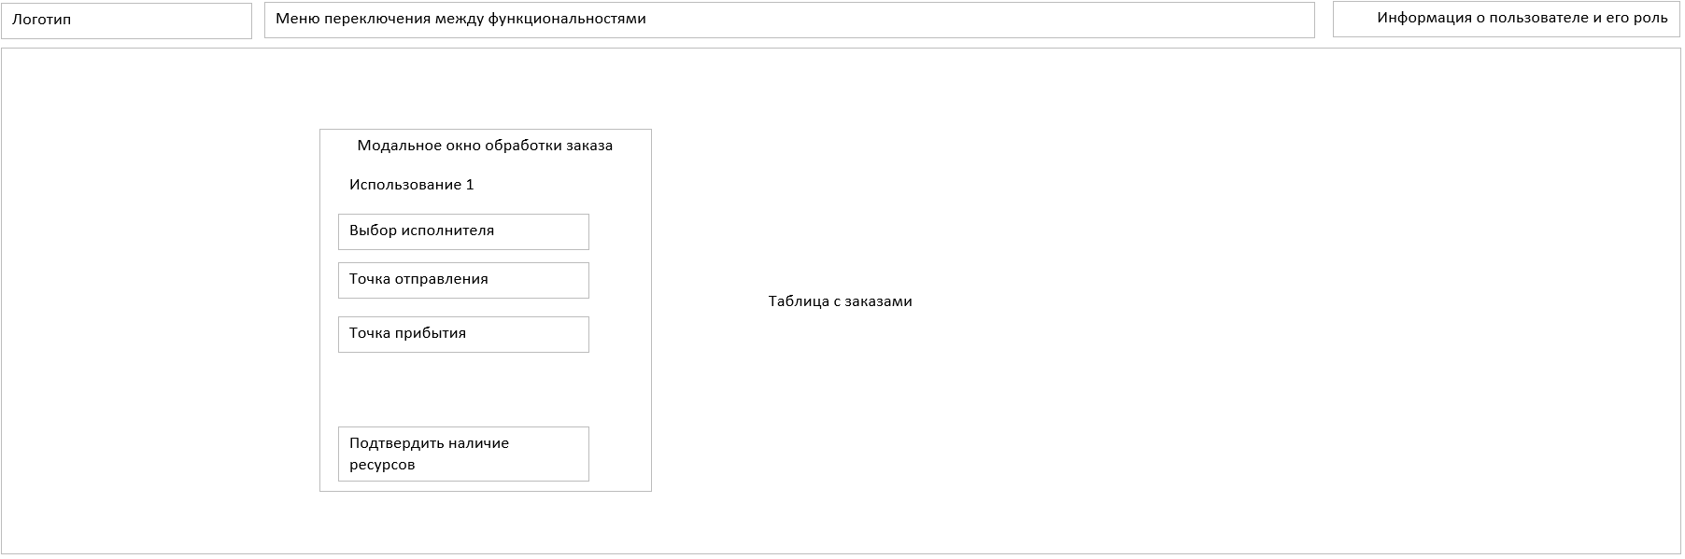

Рисунок 17. Эскиз получение потребности грузоперевозчиком.

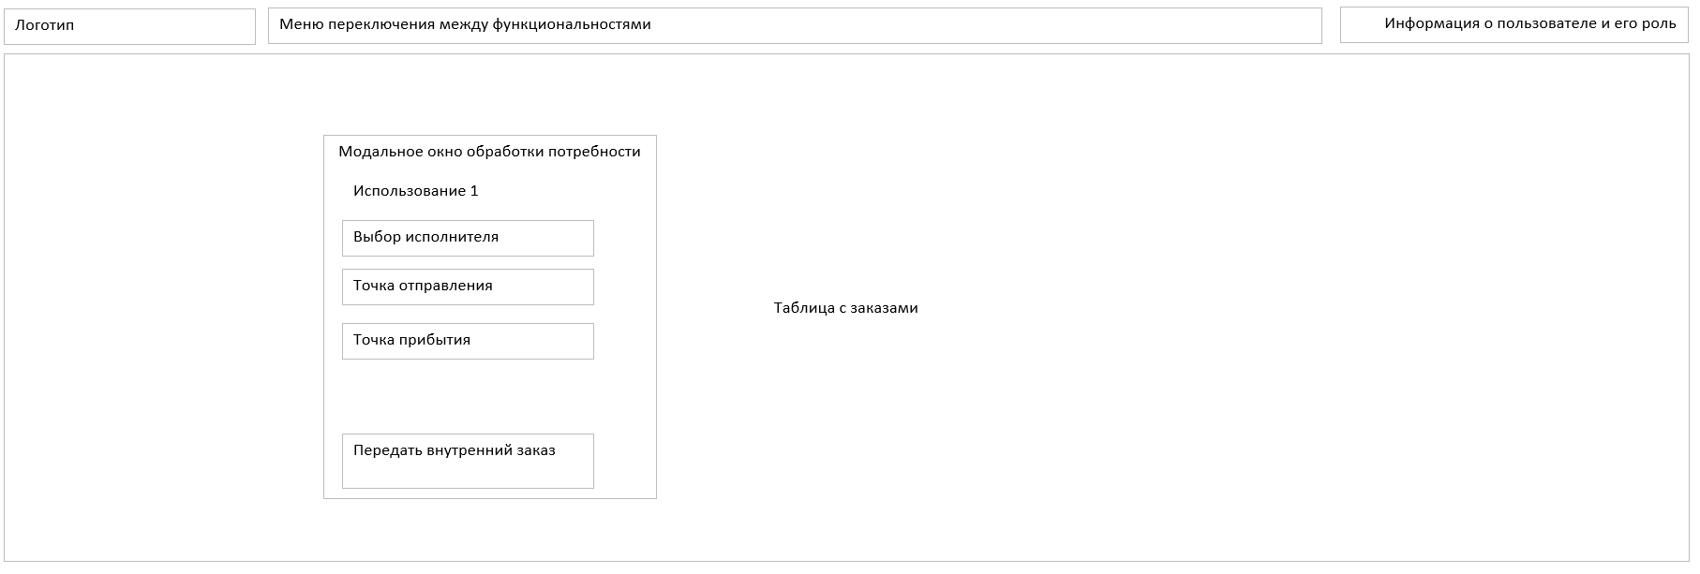

Рисунок 18. Эскиз внутренний обмен услуг у грузоперевозчика.

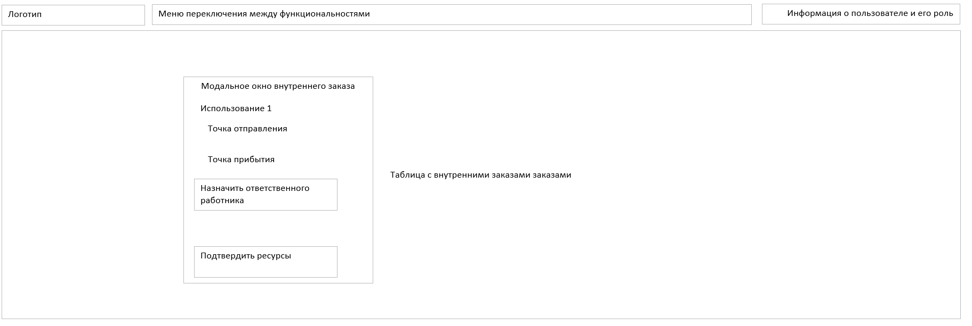

Рисунок 19. Эскиз планирование ресурсов перевозчика.

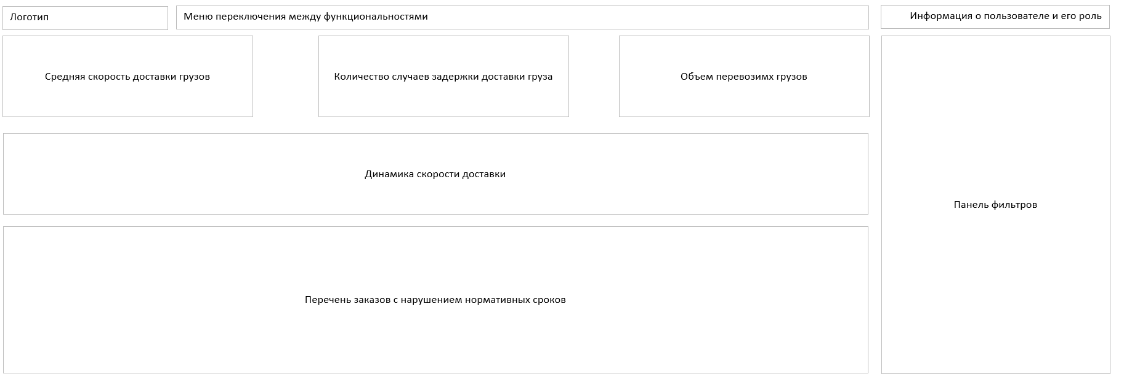

Рисунок 20. Эскиз мониторинг исполнения заказов.

# ПРОЕКТ ДИЗАЙНА КОМПОНЕНТ РАЗРАБАТЫВАЕМОЙ СИСТЕМЫ.

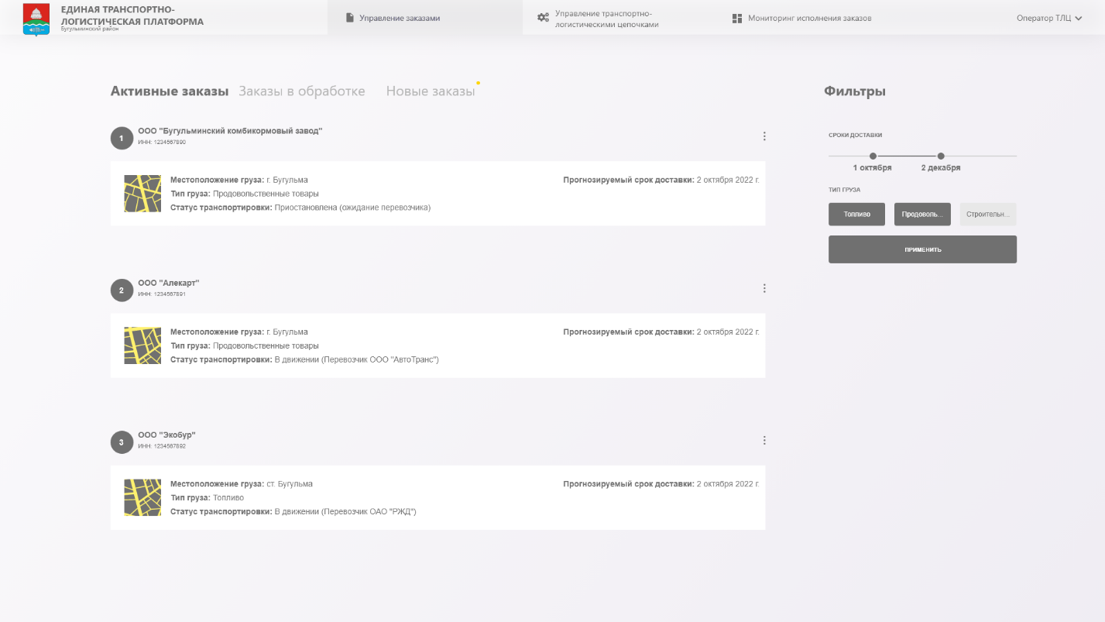

Рисунок 21. Интерфейс просмотра списка заказов оператором.

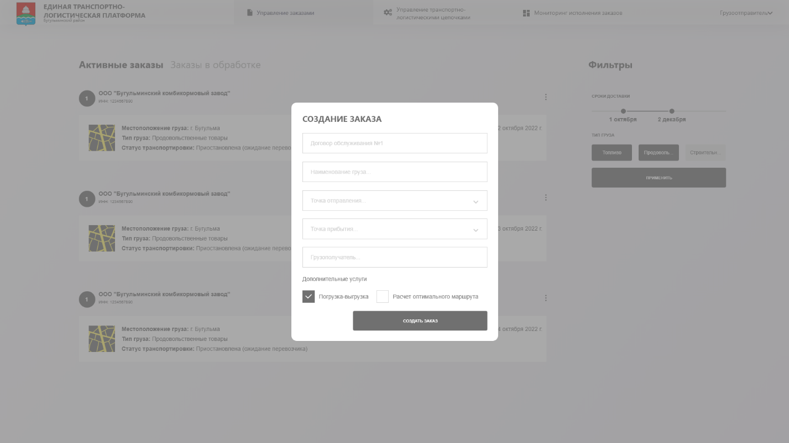

Рисунок 22. Интерфейс создания заказа грузоотправителем.

# ПРОТОКОЛЫ И API ВЗАИМОДЕЙСТВИЯ КОМПОНЕНТ СИСТЕМЫ МЕЖДУ СОБОЙ И ВНЕШНИМИ РЕСУРСАМИ.

|  |  |  |  |
| --- | --- | --- | --- |
| **Параметр** | **Обязательный** | **Тип данных** | **Описание** |
| company_name | да | text | Название компании |
| company_taxid | да | string | ИНН |
| cargo_departure | нет | text | Точка отправления груза |
| cargo_arrive | нет | text | Точка прибытия груза |
| cargo_departure_time | нет | datetime | Дата отправления груза |
| cargo_arrive_time | нет | string | Срок доставки груза |
| cargo_delivery_cost | нет | string | Стоимость доставки |
| number_cargo_auto | нет | text | Номер грузового авто |
| number_cargo_train |  | string | Номер вагона |
| number_cargo_air |  | text | Номер воздушного судна |